PROBLEMI DI MOTO UNIFORMEMENTE ACCELERATO 4
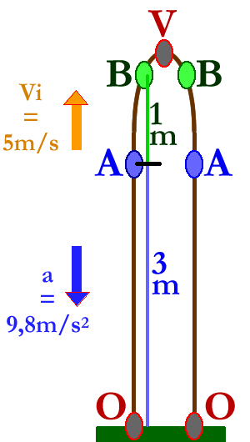
- Supponi di lanciare una pallina verso l’alto: quando la pallina è giunta a 3m di altezza (punto A di figura1) misuri che la sua velocità verso l’alto è di 5m/s. Sapendo che un oggetto lanciato in aria subisce sempre un’accelerazione a=9,8m/s² verso il basso calcola (poni il “+” verso l’alto):
  - Dopo quanto tempo dal passaggio dal punto A la pallina giunge ad un’altezza dal suolo di 4m (punto B)? Con quale velocità?
[hint: tieni conto che B è 1m sopra A; due soluzioni: Δt₁=0,273s , V=+2,32m/s ; Δt₂=0,747s , V=-2,32m/s]
  - Qual è la massima quota a cui giunge la pallina?
[hint: calcola il tempo necessario ad arrivare al vertice V del movimento; l’altezza da A è ΔS_{MAX}=1,28m → h_{MAX}=4,28m]
  - Dopo quanto tempo dal primo passaggio dal punto A la pallina riscende di nuovo al punto A? Con quale velocità?
[t_{A}=1,02s ; V_{A}=-5m/s]
  - Dopo quanto tempo dal passaggio dal punto A la pallina ricade al suolo (punto O)? Con quale velocità?
[hint: rispetto al punto A, il suolo (O) si trova ad una
Figura 1
posizione =-3m ; Δtsuolo=+1,444s ; V=-9,15m/s]

  - Quanto tempo ha impiegato la pallina a giungere al punto A dopo il lancio dal suolo (cioè dal punto O)? (Questa domanda è come dire: Quanto tempo prima di arrivare al punto A la pallina è stata lanciata dal suolo?) Con quale velocità la pallina è stata lanciata dal suolo?
[Δt=-0,424s ; V=+9,15m/s]
  - Quanto tempo impiega la pallina a giungere a 5m di altezza dal suolo?
[hint: calcola il “Δ” dell’equazione…; confronta il valore richiesto con h_{MAX}…]

CONTESTUALIZZAZIONE DI UN’EQUAZIONE MATEMATICA (DI UN PROBLEMA MATEMATICO)
In classe abbiamo parlato di contestualizzare un’equazione matematica (un problema matematico), cioè di capire che, poiché un’equazione ha significato fisico solo se descrive ciò che accade in concreto, non sempre le soluzioni che sono accettabili in matematica lo sono anche in Fisica (e nelle Scienze in generale). Per vedere se avete capito la questione, vi riscrivo lo stesso problema di cui sopra con gli stessi identici valori matematici ma in un contesto differente: non più una pallina lanciata per aria e decelerata dalla gravità ma quello di una pallina lanciata su di un tavolo e rallentata da un attrito dinamico.

- Adesso supponi che il problema precedente fosse scritto in questo modo: Supponi di lanciare una pallina verso destra: quando la pallina è giunta a 3m di distanza a destra dal punto di partenza (punto A di figura1) misuri che la sua velocità verso destra è di 5m/s. Sapendo che la pallina a causa degli attriti dinamici subisce un’accelerazione a=9,8m/s² verso sinistra (cioè: decelera) calcola:
  - Dopo quanto tempo dal punto A la pallina giunge ad una distanza dal punto di partenza di 4m (punto B)? Con quale velocità?
  - Qual è lo spazio che la pallina percorre prima di fermarsi?
  - Dopo quanto tempo dal primo passaggio dal punto A la pallina ritorna al punto A? Con quale velocità?
  - Dopo quanto tempo dal passaggio dal punto A la pallina ritorna al punto di partenza (punto O)? Con quale velocità?

  - Quanto tempo ha impiegato la pallina a giungere al punto A dopo il lancio (cioè dal punto O)? (Questa domanda è come dire: Quanto tempo prima di arrivare al punto A la pallina è stata lanciata?) Con quale velocità la pallina è stata lanciata?
Non fare i calcoli: li hai già fatti per il Problema precedente! Risolvi invece questa questione: a quali di queste ultime 5 domande ha senso rispondere? Perché?

